 | Rallye Maths CE2

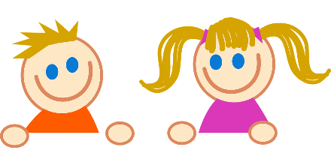
Manche 2

Pour chaque exercice, vous gagnez 5 points si la réponse est juste et 5 points en plus si elle est bien expliquée ! Si la réponse n’est pas juste, l’exercice ne rapporte aucun point. Mais il faudra choisir 3 exercices !

Exercice 1 :
Deux employés mettent des numéros aux maisons d’une nouvelle rue. Il y a 50 maisons.  Les numéros sont faits avec les plaques des chiffres de 0 à 9.  Combien de plaques avec le chiffre 4 doivent ils prendre ? | 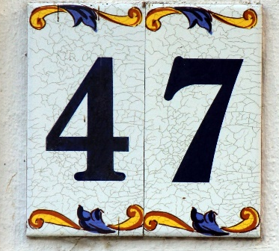

Exercice 2 :
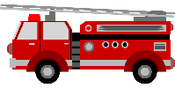 | + |  | + |  | = | 30 €
 | + | 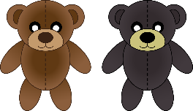 | + |  | = | 22 €
 | + |  | + |  | = | 20 €
Avec les informations ci-dessus, trouve le prix de chaque jouet :
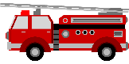 | = … € | 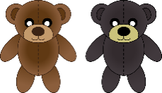 | = … € |  | = … €

Exercice 3 :

Combien y a-t-il de rectangles ?

Exercice 4 :

Pour la sortie scolaire, la maitresse veut emmener 3 grandes bouteilles d’eau. Mais il ne reste que 5 petites bouteilles et 3 bouteilles moyennes.
Elle sait qu’une grande bouteille contient autant d’eau que 4 petites bouteilles ou que 2 bouteilles moyennes.
 | = |  |  | =

Est-ce que les petites et moyennes bouteilles suffisent pour avoir exactement la même quantité d’eau qu’avec les trois grandes bouteilles ? Explique.

